北 京 林 业 大 学
2020学年—2021学年第2学期 C++程序设计 大作业任务书
适用班级： 计算机类20-3,4 任课教师： 卢昊
题目： 俄罗斯方块
内容：
俄罗斯方块是一个消除类游戏，玩家可以操作不断下落的不同形状的图形旋转，当方块填满一行时整行消除，在这个过程中，玩家的目标是消除尽可能多的方块，获得更高的分数。请用C++程序来模拟俄罗斯方块游戏，如图1给出的参考示例。
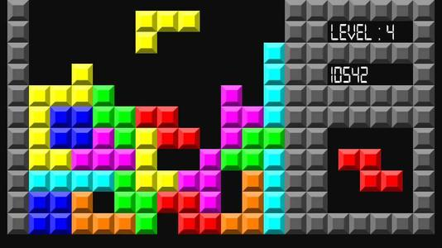
图1 一种俄罗斯方块的界面
该游戏由以下规则所组成：
1．玩家在一个10＊20范围的空间内进行游戏，所有图形均不得越界。
2．游戏包含多种图形，如图2所示：
A．“一”字形
B．正方形
C．L型（左，右）
D．“之”字形（左，右）
E．“凸”字形
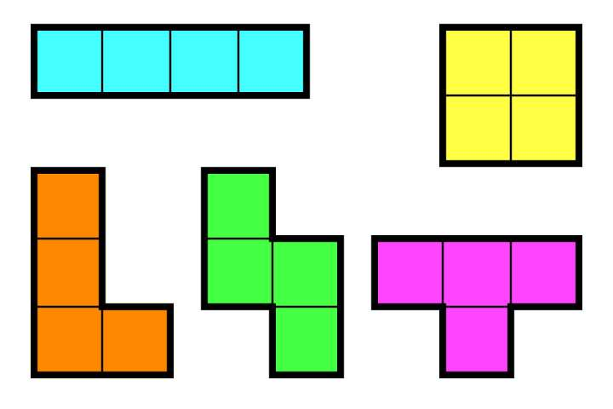
图2 游戏所包含的图形
提示：也许你已经发现了，无论图形如何旋转，所有可能出现的图形均不会超过一个4＊4的区域。
3．每次系统随机从屏幕上方正中下落一个图形，图形持续下落直到停止；同时系统会提示下一个会出现的图形。
4．玩家使用键盘控制当前下落的图形（上、下、左、右）：
A．“左”、“右”分别控制图形的左右移动。
B．“下”控制图形加速下落。
C．“上”控制图形旋转90度。
D．当图形碰撞到底部边界或已经存在的图形导致无法继续下落时，下落停止，玩家无法继续操控此图形。
5．当一行内所有方格都被填满时，该行自动消除，上方行随着下落。
6．当图形堆叠到游戏区域最顶端时，游戏结束。
7．玩家每次消除一行方块都能获得1分，不设上限。其中同时消除n行得到n＊n分。
8．随着分数增加，图形下落速度变快（自行设定变化率）。
基本要求
- 需要实现游戏的界面，以及图形的下落和控制。以下模式任意选一种。
- 控制台模拟。#表示墙，*组成图形。图形下落以及每次消除或操作，均刷新界面。实时显示下一个图形和当前得分或难度等。同时注意，控制台下的可视化可以设置颜色。颜色会让程序看起来更生动。具体实现可参考如下给出的简单示意：
Score：xxx
######### ########
# #
# * #
# ** #
# * #
# #
# #
# #
# #
####################
- 不同系统下的GUI（Graphics User Interface）编程。Windows/macOS下选一种GUI方式。图3是一种简易界面。
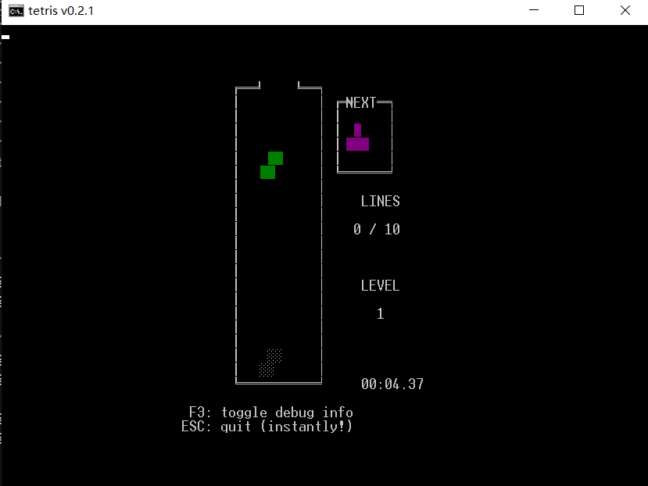
图3 借助“windows.h”实现的简易界面
- 平台无关GUI。如OpenGL，QT等。
- 可操作区域及图形等需要封装成类。
- 如果可以看到图形即将落到的最下方位置，有助于提高游戏体验。加分项。
注意事项：
- 提交文档包括：源代码（完整工程，不要临时文件） + 大作业报告书（详见模板）
- 本课程为C++程序设计，本次大作业要求使用C++完成，以及要求设计类。
- GUI方式为提分项，效果越好，得分越高（不实现GUI大作业最高得分为90）。
北 京 林 业 大 学
2020学年— 2021 学年第 2 学期 C++程序设计
大作业报告
专 业： 班 级：
姓 名： 学 号：
任课教师： 卢昊
题目： 俄罗斯方块
实验环境：
内容：
简单描述你实现的俄罗斯方块
过程：
要求必须有设计思路、实现过程的说明。尤其要包括两类：程序模块结构/架构图，核心算法的流程图（或伪代码）
结果：
重要结果的抓图说明
分析（必须包括以下3点）：
1、大作业完成过程中遇到的问题及解决方法，或有哪些心得体会
2、查阅文献尤其是英文文献的过程（此条必须包含英文文献）
3、通过本门课程的实验和大作业，谈谈自己对软件维护的认识
大作业评分标准
设计与实现（满分80分）：
70-80：图形界面实现，代码风格良好，运行正确，文档完备
55-70：非图形用户界面实现，代码运行正确，文档完备
40-55：基本实现了功能，代码及文档较为完备
40以下：代码及文档有明显问题
英文文献（满分15分）：
10-15：查阅了大量英文文献
5-10：查阅了一些英文文献
0-5分：几乎没有查阅英文文献
软件维护（满分5分）：
教师对学生报告里这一部分的描述酌情打分
提交方式：
2021年7月20日（含）之前把源代码（文件夹，删掉里面无用的大临时文件）和大作业报告书（单个文件）打包为压缩文件“学号_姓名_大作业.rar”，上传至ftp://211.71.149.149/Lu_Hao/homework/2021-C++程序设计/大作业文件夹中。如果上传后需要修改，则新传文件命名为“学号_姓名_大作业_修改1.rar”，以此类推，重新上传即可（教师只批改最后上传的文件）。
注意：一定要使用FTP客户端（如FileZilla）上传！避免传输失败。

